

“PLAN DE COMUNICACIÓN INSTITUCIONAL”

INDICE
- INTRODUCCIÓN……………………………………………………………………3
- ANTECEDENTES
- ¿QUE ES FOSAFFI?.......................................................................................4
- ESTRUCTURA ORGANIZATIVA…………………………………………………5
- SERVICIOS ACTUALES…………………………………………………….….…5
- VISIÓN ………………………………………………………………………………6
- MISIÓN………………………………………………………………………………6
- VALORES…………………………………………………………………………...6
- NORMATIVA EXISTENTE……………………………………………….….……6
- RESULTADOS DEL DIAGNÓSTICO DE LA INVESTIGACIÓN……………..7
- OBJETIVO GENERAL DEL PLAN DE COMUNICACIÓN………………..7
- OBJETIVOS ESPECÍFICOS……………………………………………..7 y 8
- MEJORAR EL FLUJO DE LA COMUNICACIÓN INTERNA
- CONTRIBUIR A MANTENER UN BUEN CLIMA ORGANIZACIONAL.
- POTENCIAR LA IMAGEN DEL FOSAFFI AL EXTERIOR A TRAVÉS
DE LAS HERRAMIENTAS DIGITALES.
- MATRIZ DE DESARROLLO DEL PLAN DE COMUNICACIÓN. 9, 10 y 11
- FASE 1 CRONOGRAMA DE ACTIVIDADES DE SEPT-DIC 2020…....12
- FASE 2 CRONOGRAMA DE ACTIVIDADES ENE-DIC 2021…………..13
- RESPONSABILIDADES……………………………………………………..14
- VIGENCIA Y DIVULGACION

- INTRODUCCIÓN

La Comunicación efectiva al interior de las instituciones contribuye sin duda al éxito en sus operaciones. La fluidez con la que se comunican todos los niveles en las jerarquías determina en gran parte el logro de objetivos y el cumplimento de metas.

Toda institución tiene una misión y visión particular que la identifica, y que por sus características especiales le da una imagen única; actualmente en el Fondo de Saneamiento y Fortalecimiento Financiero (FOSAFFI) se busca fortalecer las relaciones entre los empleados, por medio del uso de diferentes herramientas de comunicación que los integre e informe, para también lograr una cultura organizacional satisfactoria y fortalecer el sentido de pertenencia y compromiso con la institución.

Cuando no se cuenta con una gestión adecuada en el área de comunicación las instituciones suelen tener problemas para afrontar los retos que se presentan diariamente y en este orden de ideas se pretende con el siguiente Plan de Comunicación, vincular a FOSAFFI en un nuevo proceso de fortalecimiento de su cultura organizacional a través de un plan estratégico de comunicación.

Por medio de la realización de una encuesta fue posible conocer la opinión de los empleados de como perciben la situación comunicacional al interior de la institución además de propuestas puntuales de mejora que han servido de insumos para presentar el siguiente plan.

Luego del diagnóstico realizado a la situación comunicacional actual de la institución se determinó que si bien es cierto hay un nivel satisfactorio con relación a los canales y fluidez de la información, se pudieron evidenciar algunas deficiencias de articulación de la información en los diferentes equipos de trabajo, posiblemente esto se deba a la carencia de planes de comunicación adecuados. Por este motivo la UAIP presenta un primer Plan de Comunicación con el objetivo de abordar la problemática comunicacional así como también contribuir al mejoramiento del clima organizacional; que se pretende desarrollar a través de una matriz estratégica y cronograma de actividades.

- ANTECEDENTES

- QUÉ ES FOSAFFI:

El FOSAFFI, fue creado mediante Decreto Legislativo No. 627 de fecha 22 de noviembre de 1990, publicado en el D.O. No 276, Tomo 309 del 6 de diciembre de 1990 con vigencia a partir del 15 de diciembre de 1990; decreto que contiene la “Ley de Saneamiento y Fortalecimiento de Bancos Comerciales y Asociaciones de Ahorro y Préstamo” en la cual se establece que la naturaleza jurídica del FOSAFFI es la de una Institución de Crédito con personalidad jurídica y patrimonio propio.

El artículo No. 1 determina que “… El Fondo tendrá como finalidad esencial proceder al saneamiento y fortalecimiento de los Bancos Comerciales y Asociaciones de Ahorro y Préstamo”.

En el desarrollo de fortalezas para cumplir con su finalidad esencial, el FOSAFFI ha logrado la mayor recuperación de activos al menor costo, siendo esta actividad de recuperación la que actualmente ocupa la mayor parte de la gestión.

Además de las carteras de crédito que proceden del proceso de saneamiento, FOSAFFI también ha recibido en administración carteras de créditos y de activos extraordinarios y se gestiona su realización.

La Ley del Fondo establece los órganos de administración. Sus funciones están delimitadas en el Reglamento Interno del Comité Administrador que es autorizado por el Consejo Directivo del Banco Central de Reserva.

El Comité Administrador se apoya en diferentes Comités y en la estructura organizativa para transmitir instrucciones y recibir información de la gestión del Fondo.

- 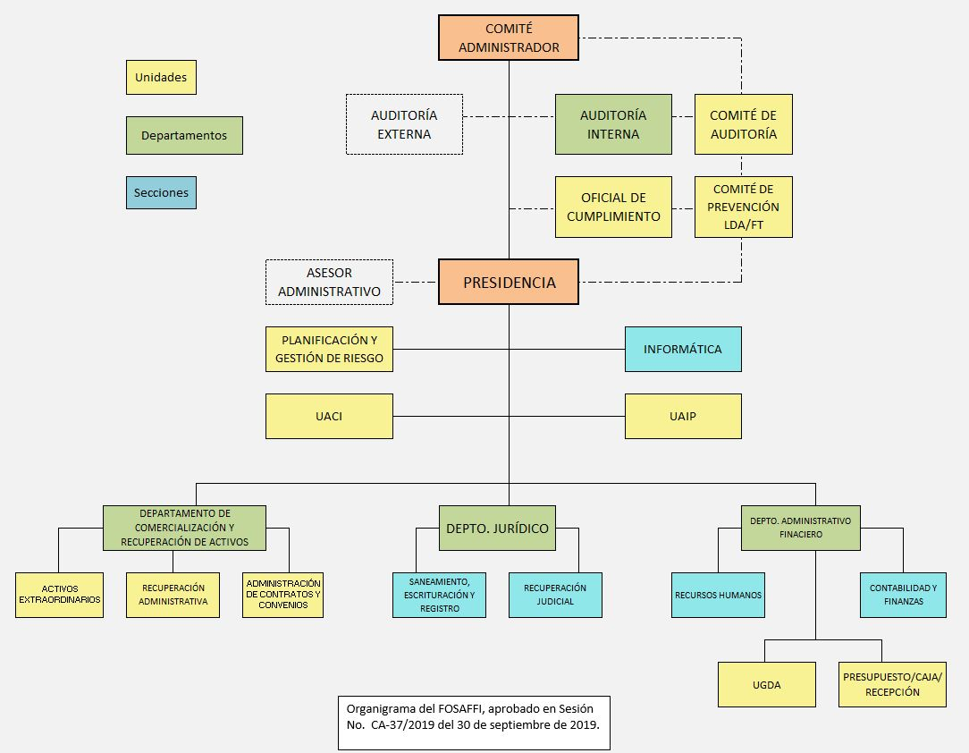ESTRUCTURA ORGANIZATIVA DEL FOSAFFI 2020

- SERVICIOS ACTUALES:

- Adecuación y / o cancelación de deudas (créditos en vía administrativa)
- adecuación y / o cancelación de deudas (créditos en vía jurídica)
- Administración de contratos y convenios banco de fomento agropecuario(bfa)
- Administración de contratos y convenios fondo social para la vivienda
- Constancia de saldo a cero
- Constancia de saldos de créditos
- Consulta sobre cobertura de seguro de vida y daños
- Consultas sobre la aplicación de cuotas crediticias
- Desgravaciones
- Emisión de constancia de deuda por homónimo
- Estados de cuenta o constancias de saldo de préstamos,
- Financiamiento de créditos bajo la política de interés social
- Financiamiento de créditos de inmuebles no calificados de interés social
- Financiamiento, refinanciamientos, restructuraciones y ampliaciones de créditos
- Recuperación pre judicial créditos otorgados bajo la política de interés social.
- Venta de créditos
- Venta de inmuebles, por subasta pública no judicial y venta directa

- VISIÓN
Ser la mejor opción en administración, recuperación y comercialización de activos.

- MISIÓN
Administrar, recuperar y comercializar eficientemente los activos recibidos.

- VALORES
Integridad, responsabilidad, calidad e innovación.

- NORMATIVA DE COMUNICACIÓN EXISTENTE:

Política para la Comunicación Institucional.
Procedimiento para comunicar de resultados de AI al CA.
Procedimiento de comunicación interna.
Procedimiento de control de correspondencia externa (entrante y saliente).
Procedimiento de publicación de información en la Web y redes sociales.

- RESULTADOS DEL DIAGNÓSTICO DE LA INVESTIGACIÓN

Para llevar a cabo el análisis del resultado de las encuestas se establecieron 3 áreas identificadas como los más señalados: FLUJO DE COMUNICACIÓN, CLIMA ORGANIZACIONAL y PROYECCIÓN DEL FOSAFFI AL EXTERIOR, esto permitirá centrar el esfuerzo en esas áreas específicas.

Para el caso del flujo de comunicación al interior del FOSAFFI uno de los puntos más mencionados es la falta de retroalimentación sobre temas o cambios sustanciales a nivel de dirección que afecten de forma general, así como la información sobre avances del cumplimiento de logros. Los canales de comunicación señalados como más utilizado y funcionales son: el correo electrónico, memorándum, intranet y sitio web. Los menos utilizados son: el buzón de sugerencias, la cartelera, las reuniones y el portal de transparencia.

En el tema de clima organizacional los inconvenientes señalados son: la falta de un clima laboral armónico, integración entre unidades administrativas en la búsqueda de cumplimiento de objetivos institucionales y el poco o nulo reconocimiento a los resultados obtenidos.

Con respecto a la proyección de FOSAFFI al exterior, muchos de los encuestados señalaron que no hay actualización periódica tanto en el sitio Web como en las redes sociales, y que los contenidos publicados no tienen el suficiente atractivo visual.

Finalmente, esta evaluación y diagnóstico fue realizado con la finalidad de evidenciar la situación comunicacional actual de todas las unidades administrativas de la institución.

- OBJETIVO GENERAL DEL PLAN DE COMUNICACIÓN

Fortalecer la comunicación de manera integral del FOSAFFI.

- OBJETIVOS ESPECÍFICOS

- MEJORAR EL FLUJO DE LA COMUNICACIÓN INTERNA
- CONTRIBUIR A MANTENER UN BUEN CLIMA ORGANIZACIONAL.
- POTENCIAR LA IMAGEN DEL FOSAFFI AL EXTERIOR A TRAVÉS DE LAS HERRAMIENTAS DIGITALES.

Para el desarrollo se los objetivos específicos, se elaborará una MATRIZ DE DESARROLLO DEL PLAN DE COMUNICACIÓN con la descripción detallada de cada una de las acciones a desarrollar de acuerdo con las áreas seleccionados de la investigación.

Para la implementación del Plan de comunicación se elaborarán cronogramas divididos en 2 fases de desarrollo.

- La FASE 1 se llevará a cabo durante los meses de septiembre a diciembre de 2020, esta contempla las actividades identificadas de mayor urgencia.

- La FASE 2 se desarrollará se manera trimestral durante los meses de enero a diciembre del año 2021.

- MATRIZ DE DESARROLLO DEL PLAN DE COMUNICACIÓN
OBJETIVO GENERAL DEL PLAN DE COMUNICACIÓN

Fortalecer la comunicación de manera integral del FOSAFFI.
No. | OBJETIVOS ESPECÍFICOS  ¿Qué se quiere lograr? | ESTRATÉGIA  ¿Cómo se hará? | ACCIONES
1 | MEJORAR EL FLUJO DE LA COMUNICACIÓN INTERNA | Informar a los empleados mediante los canales oficiales sobre el avance del cumplimiento de logros institucionales, novedades, o cualquier otro tipo de información que afecte de forma general. | - Realizar reuniones generales mensuales de retroalimentación sobre el avance de los planes operativos y logro de objetivos estratégicos, como por ejemplo: Informe de Gestión Mensual, Estados Financieros, Ejecución Presupuestaria o cualquier otra información de interés institucional.  - Invitar al personal a participar en el aporte de propuestas de mejoras institucionales haciendo uso del buzón de sugerencias mensualmente.  - Mejorar el contenido de la cartelera institucional y actualizar de manera mensual con el apoyo de la Comisión de Actividades Institucionales y las unidades administrativas.
2 | GENERAR UN BUEN CLIMA ORGANIZACIONAL | Fortalecimiento del clima laboral para mejorar el rendimiento y productividad de la institución. | - Realizar actividades de integración mediante reuniones mensuales para desarrollar temas sobre el trabajo de la unidad, sección o departamento y la incidencia de este en la consecución de objetivos institucionales.  - Promover en los empleados, el conocimiento integral de la normativa interna principal y la que regula las funciones que realiza, así como también sobre las prestaciones, derechos, obligaciones y sanciones del trabajador.  - Implementar la creación de una unidad de comunicación.  - Realizar actividades de promoción de valores para integrar a los miembros de las unidades administrativas, otorgar reconocimientos o estímulos a los empleados por su esfuerzo en los logros obtenidos de manera que se sientan incentivados a seguir realizando su trabajo con diligencia.
3 | POTENCIAR LA IMAGEN DEL FOSAFFI AL EXTERIOR A TRAVÉS DE LAS HERRAMIENTAS DIGITALES EXISTENTES. | Optimizar el uso de los recursos digitales. | - Actualizar semanalmente el sitio Web y redes sociales con contenido interactivo de atractivo visual que logre captar y mantener el interés del público.  - Elaborar semanalmente un calendario de contenido para promocionar los servicios, activos extraordinarios, subastas y otra información de interés que sea actualizado de forma semanal, todo de acuerdo con lo regulado en el Procedimiento de publicación de información en el sitio Web y redes sociales.  - Implementar mensualmente el uso de email marketing, aprovechando la base de datos de correos electrónicos de los clientes para ofrecer los servicios disponibles.

- FASE 1 CRONOGRAMA DE ACTIVIDADES DE SEPT-DIC 2020

No. | ACTIVIDADES | SEPT | OCT | NOV | DIC | RESPONSABLES
1 | Reuniones de Retroalimentación mensual por cada unidad administrativa y generales para toda la institución, a fin de desarrollar temas de interés relacionados al avance en los planes operativos logro de objetivos e información de interés institucional. |  |  |  |  | Presidencia y Jefes de Unidades Administrativas
2 | Aportes de propuestas de mejoras institucionales mensuales mediante el uso del buzón de sugerencias. |  |  |  |  | Personal de FOSAFFI
3 | Actualizar semanalmente el sitio Web y redes sociales
4 | Actualización semanal del calendario de contenido para sitio Web y Redes sociales |  |  |  |  | DECOREA e Informática
5 | Actualización mensual del contenido de la cartelera institucional |  |  |  |  | Comisión de Actividades Institucionales
6 | Reconocimientos o incentivos a los empleados |  |  |  |  | Presidencia y Comisión de Actividades Institucionales

- FASE 2 CRONOGRAMA DE ACTIVIDADES ENE-DIC 2021

No. | ACTIVIDADES | 1ER TRIME | 2DO TRIME | 3ER TRIME | 4º TRIME | RESPONSABLES
1 | Implementar la creación de una unidad de comunicación |  |  |  |  | Presidencia
2 | Charlas trimestrales sobre el conocimiento integral de la normativa interna principal, manual de funciones, prestaciones, derechos, obligaciones y sanciones del trabajador |  |  |  |  | RRHH
3 | Actividades de promoción de valores, reconocimientos o estímulos a los empleados |  |  |  |  | Presidencia, Comisión de Actividades Institucionales y RRHH
4 | Implementar el uso de email marketing |  |  |  |  | DECOREA e Informática

- RESPONSABILIDADES

- Presidencia: programará reuniones generales mensuales y dará instrucciones a los jefes de las unidades administrativas para que programen reuniones con la misma periodicidad con el objetivo de retroalimentación a las Unidades Administrativas.

- Jefes de las unidades administrativas: informarán mensualmente al personal a su cargo de los logros y avances de los planes operativos.

- DECOREA: mantendrá informada a la Sección de Informática con los contenidos actualizados del negocio para publicar en el Sitio Web y Redes Sociales. Harán envíos masivos promocionales de los servicios, avisos de subastas, activos extraordinarios en venta, por medio de correo electrónico.

- Comisión de Actividades Institucionales: Se encargará de dar buen uso a la Cartelera informativa institucional, además de retomar la promoción de valores institucionales y los reconocimientos e incentivos para los empleados en fechas especiales.

- Sección de Informática: Se encargará de la actualización del sitio Web y Redes sociales elaborando y utilizando un calendario de contenido semanal y conforme a los Procedimientos establecidos.

- Sección de Recursos Humanos: Dará continuidad al plan de capacitaciones sobre el trabajo en equipo, clima organizacional, y charlas informativas sobre la normativa interna principal, manual de funciones, prestaciones, derechos, obligaciones y sanciones del trabajador.

- Planificación y Gestión de Riesgo: Revisará mensualmente el buzón de sugerencias para analizar las propuestas de mejora depositadas por los empleados para que sean tomadas en cuenta en la elaboración de los Planes institucionales.

- VIGENCIA Y DIVULGACION

a) El presente instrumento, entrará en vigor de día 1 de septiembre de 2020.

b) Este instrumento administrativo será divulgado por la Unidad de Acceso a la Información Pública del FOSAFFI a través de la Intranet Institucional o por otros medios disponibles, sin restricciones de consulta interna.

- CONTROL DE CAMBIOS

Versión original aprobado por Presidencia el 28 de agosto de 2020. Será revisado y actualizado cada 2 años.
- ANEXOS
Informe de resultados encuesta del estado de la comunicación institucional

